Evolution du modèle de l’atome :

De nombreux modèles ont été proposés successivement pour décrire l’atome.
En 1911, Ernest Rutherford propose un nouveau modèle.

Objectifs de l’activité :
-comprendre la notion de modèle en physique
-comprendre en quoi l’expérience de Rutherford a été décisive dans l’évolution des modèles de l’atome.

Document 1 : les modèles de Dalton (1805) et de Thomson (1904).
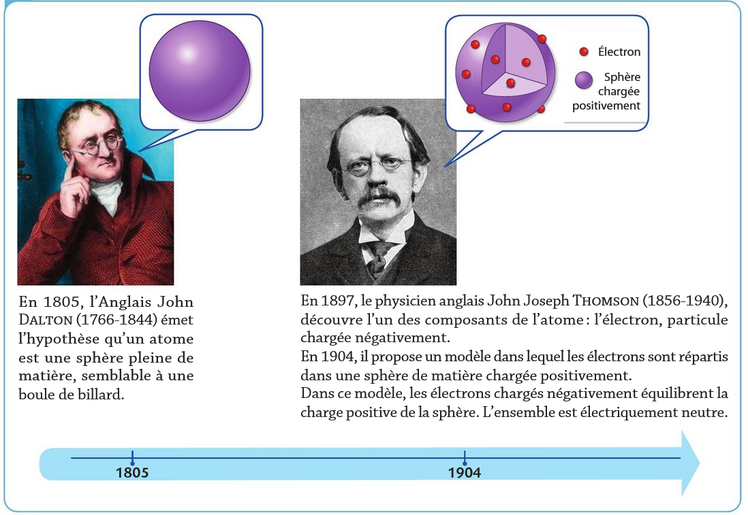

Document 2 : l’expérience de Rutherford (1911).
https://www.youtube.com/watch?v=_e7U-48nItA


Questions :
1/ Qu’apporte de plus le modèle de Thomson par rapport au modèle de Dalton ?
2/ Expliquer pourquoi le modèle de Thomson est aussi appelé le modèle du pudding.
3/ A quelle première conclusion aboutit Ernest Rutherford lorsqu’il réalise son expérience ?
4/ Quelles sont les 2 autres conclusions auxquelles aboutit Rutherford ? Justifier.
5/ Représenter sur votre feuille le schéma légendé du modèle de l’atome selon Rutherford.

